

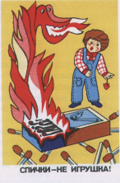
МАЛЕНЬКИЕ ДЕТИ УСТРАИВАЮТ БОЛЬШИЕ ПОЖАРЫ…

Каждый год дети в возрасте от двух до семнадцати лет устраивают пожары по причине шалости с огнем.
Как обезопасить себя и своих детей от этого?
Каждый родитель должен считать своим долгом держать спички и зажигалки вне пределов досягаемости ребенка. Дети, родители которых курят, имеют гораздо более свободный доступ к спичкам, чем дети из некурящих семей. Дети должны запомнить, что к спичкам и зажигалкам опасно даже прикасаться. Нужно научить ребенка действиям при пожаре, показать ему все возможные выходы для эвакуации при пожаре. Очень важно приучить ребенка в случае пожара не паниковать, не прятаться от огня под кроватью и, конечно, не прятаться от пожарных.

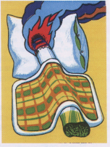
СИГАРЕТЫ.

Ежегодно 20 % пожаров в районе происходит по вине курильщиков. Чтобы избежать этого, для сбора окурков используйте пепельницы! Они должны быть вместительными, изготовлены из несгораемых материалов и предназначаться только для окурков. Прежде чем вытряхнуть пепельницу в мусорное ведро, убедитесь, что в ней нет горящих и тлеющих окурков.

ПОМНИТЕ! Большинство пожаров в жилых домах возникает по вине курильщиков, находящихся в нетрезвом состоянии.
- Никогда не курите в постели, особенно в нетрезвом состоянии – это верный путь к гибели.

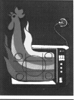
ДОМАШНЯЯ ТЕХНИКА.
Каждый третий пожар в районе происходит по причине нарушений правил монтажа и эксплуатации электрооборудования и электроприборов. Статистика пожаров, возникших из-за неисправностей в электропроводке, показывает, что большинство проблем возникает из-за неправильной установки электрооборудования. Непрофессионально сделанные соединения, неправильно подобранный кабель, «жучки» в предохранителях могут привести к пожару.
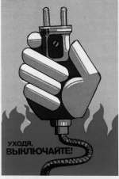
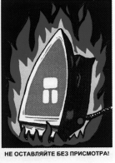
ОСНОВНЫЕ ПРАВИЛА, которых Вам нужно придерживаться, чтобы обезопасить Вашу семью от пожара:
- Эксплуатируйте электроприборы в строгом соответствии с инструкцией.
- При использовании удлинителя, его расчетная мощность должна быть не меньше мощности электроприбора.
- Если провод или штепсель нагревается во время работы – немедленно отсоедините прибор от розетки.
- Не оставляйте прибор без присмотра во включенном состоянии.
- Не разрешайте детям пользоваться электроприборами в Ваше отсутствие.
ПРАВИЛА ТУШЕНИЯ БЫТОВОЙ ЭЛЕКТРОТЕХНИКИ:
- Обесточьте прибор. Если не удается выдернуть вилку из розетки, нужно отключить автомат защиты.
- Обязательно позвоните по телефону 01.
- После отключения сети можно попытаться накрыть горящий прибор мокрой тряпкой или одеялом, чтобы перекрыть доступ воздуха к огню.

